Projektarbeit Mikrocontroller

Inhalt

Einleitung 1

Aufgabenstellung 1

Vorbereitung 1

Setup 2

Technisches 3

Software 4

Import 4

Setup 4

Loop 5

Funktion 5

Test 6

HUE API 7

Fazit 8

Verbundene Dokumente 8

# Einleitung

Ich habe ein Projekt entwickelt, das mit am Morgen beim Aufstehen helfen soll. Meine Wohnung ist mit Philipps Hue Lampen ausgestattet, die jeweils ihre eigenen Routinen haben. Hinter meinem Bett befindet sich ein Hue Light Strip der jeden Morgen um 06:30 angeschaltet wird mittels der WakeUp Funktion der Hue-App. Nach einiger Zeit habe ich mich sehr an das Licht gewöhnt und es hilft mir beim Aufwachen, jedoch nicht immer. Ab und zu verschlafe ich und habe kein Licht mehr im Raum, da Hue das Licht um 07:00 wieder ausstellt. Meine Grundidee daher, mittels einem Motion Sensor erkennen, wenn meine Füsse den Boden berühren. Anschliessend soll das Licht in meinem Zimmer wieder angeschaltet werden.

## Aufgabenstellung

* Erstellung einer (IoT-)Komponente mit Mikroprozessor
* Die Arbeit kann als Solo-Arbeit oder im Team (max. 2 Teilnehmer) abgefahren werden
* Umfang ca. 25h–nach oben wie immer offen 😊
* -Keine Restriktionen in Bezug auf Verwendung der IDE für die Projektierung der ganzen Mission (ArduinoIDE | VS | VSpro)

# Vorbereitung

Ich habe mich für den PIR Motion Sensor entschieden, der im Arduino Starterkit inbegriffen ist.

Ein Bild, das Helm enthält.

Arduino Mega 2560

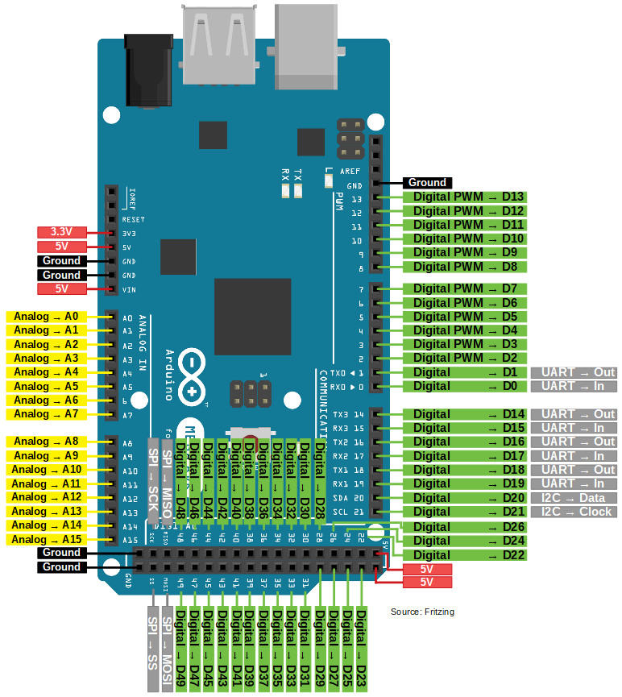

Breadboard

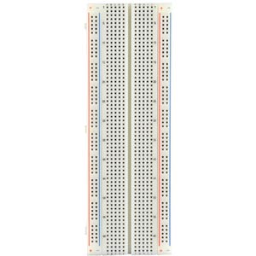

ESP8266

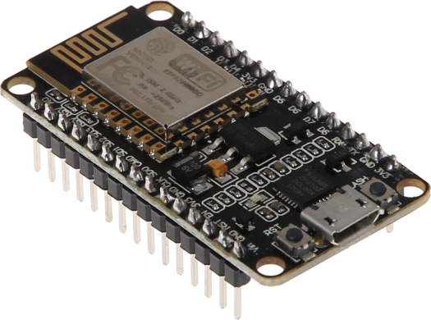

## Setup

Der Motion Sensor wird durch den Arduino gespiesen, da ich keine Pins auf dem Breadboard erreichen kann. Der Motion Ausgang wird am ESP am Pin AC0 angehängt. (Analog In)

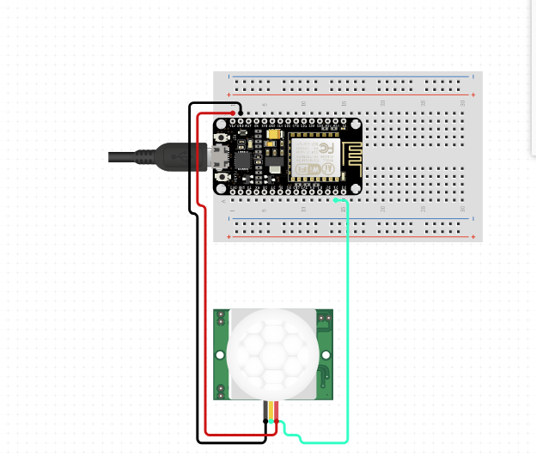

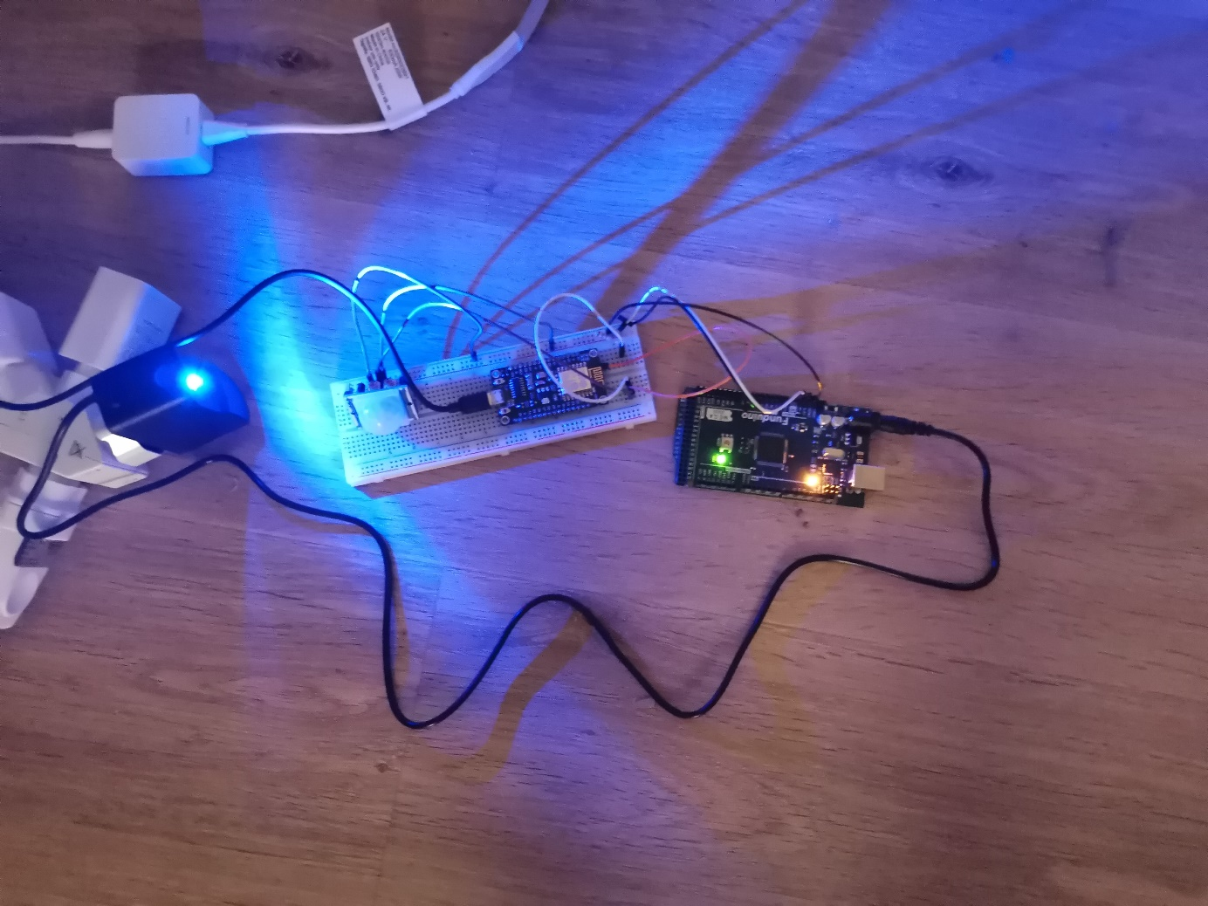

# Technisches

* Arduino 1.8 Software IDE

# Software

## Import

Ein Bild, das Tisch enthält.

## Setup

Ein Bild, das Text enthält.

## Loop

Ein Bild, das Text enthält.

## Funktion

Ein Bild, das Text enthält.

# Test

Leider hat mein Motion Sensor nicht die Resultate geliefert, die ich sehen wollte. Nach etlichen Tests und verschiedenen Signalen und Pulldowns, konnte ich Sie nicht wie gewünscht reproduzieren.

Ein Bild, das Text enthält.

Ein Bild, das Text enthält.

Ein Bild, das Text enthält.

Ich habe mittels «readAnalog(AC0)» den Eingang ausgelesen und in der Console Ausgegeben.

Nach diversem Test habe ich das Setup an den Verwendungsort transportiert und ganz andere absurde Resultate erhalten.

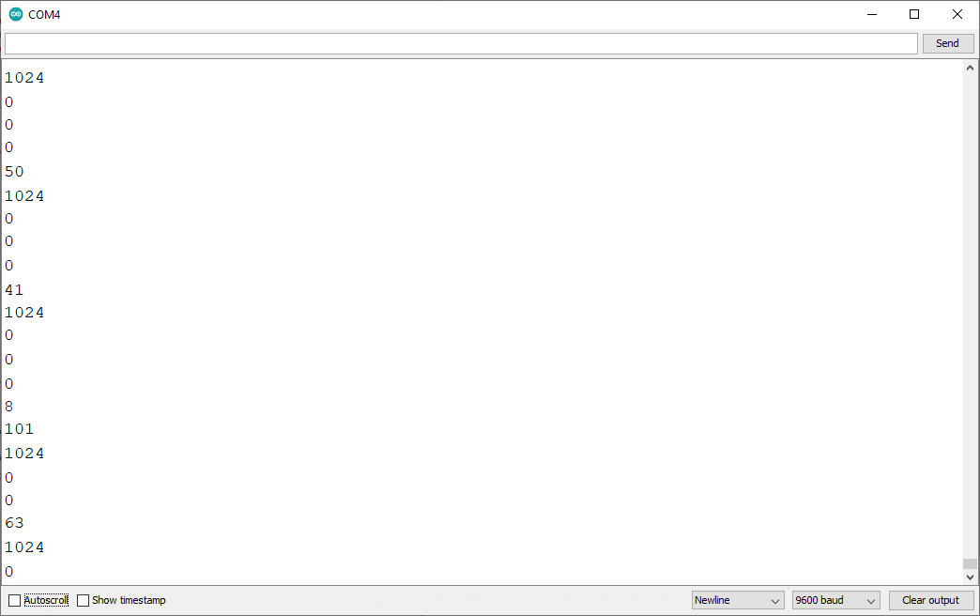

Da Ich keine Female Verbinder zur Verfügung hatte, musste ich die Pins des Motion Sensors um 90° biegen. Meine Vermutung ist das die Pins nicht ordentlich Kontakt machen oder sogar defekt sind.

## HUE API

Philips Hue stellt eine Rest Schnittstelle zur Verfügung, um sämtliche Komponenten im Netzwerk zu steuern. Mittels der IP-Adresse der Hue Bridge (Das Gehirn) kann man darauf zugreifen.

Zuerst muss ein Authentifizierter User erstellt werden.

Ein Bild, das Text enthält.
Ein Bild, das Text enthält.

Dann können Komponenten gesteuert werden.

Ein Bild, das Text enthält.

# Fazit

Ich konnte mit dem ESP das Licht in meinem Zimmer beliebig steuern und mich mit dem WLAN verbinden. Leider funktioniert aber der Motion Sensor nicht.

Ich konnte viel Erfahrungen sammeln in Bezug auf ESP. Das ganze Projekt hat mir viel gezeigt, vor allem was möglich sein kann und was man alles verbessern kann im Smarthome Bereich.

Ich werde dieses Projekt weiterhin verfolgen und versuchen es zum Laufen zu bringen.

# Verbundene Dokumente

* Zeitplan
* Flussdiagram
* Bilder des Setups
* Softwarecode